**Naslov naloge: Lucasova števila**

**Kategorija** (označi vse primerne): 🞏 4 OŠ 🞏 5 OŠ 🞏 6 OŠ 🞏 7 OŠ 🞏 8 OŠ **X** 9 OŠ  
 **X** 1 SŠ 🞏 2 SŠ 🞏 3 SŠ 🞏 4 SŠ

**Tip naloge:** **X** izdelava od začetka🞏 popravljanje 🞏 dopolnjevanje

**Programerski koncepti:** 🞏 zanke🞏 pogoji 🞏 spremenljivke🞏 operatorji 🞏 podprogrami **X** rekurzija

**Zasnovana na** (če obstaja, URL naloge, na kateri temelji): /

**Predlagatelj** (ime, priimek, e-pošta): Ana Cencelj, ana.cencelj@os-grize.si

**Besedilo naloge:**

Obstaja več definicij Lucasovih števil $L_{n}$, najpogostejša pa je sledeča:

$$L_{n}=\left\{\begin{aligned}2 if n=0; \\ 1 if n=1; \\ L_{n-1}+L_{n-2} if n>1.\end{aligned}\right\}$$

(kjer je $n$ naravno število)

Napiši program, ki izpiše n-to Lucasovo število. Uporabi rekurzijo.

**Delčki na voljo**:

**Vnaprej podana koda** (če je):

**Rešitev**:

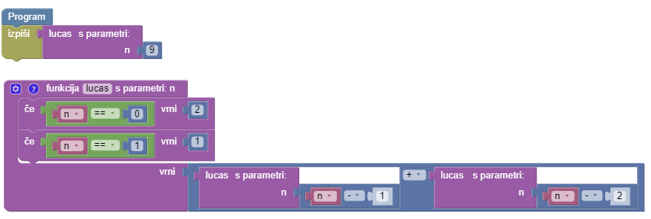

**Opombe za tehnično izdelavo:**